Представительный орган муниципального образования "Муниципальный округ Балезинский район Удмуртской Республики"
СПИСОК ДЕЙСТВУЮЩИХ ДЕПУТАТОВ
Совета депутатов муниципального образования "Муниципальный округ Балезинский район Удмуртской Республики" первого созыва
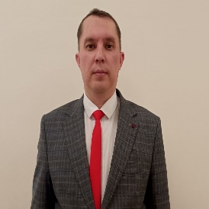
  Баженов Александр Викторович - депутат Совета депутатов муниципального образования «Муниципальный округ Балезинский район Удмуртской Республики», выдвинут Всероссийской политической партией «Единая Россия». Родился 26.05.1983 г. Образование высшее. Место работы – МБОУ «Кожильская средняя общеобразовательная школа», директор.
  Время и место приема: 1-й понедельник месяца, 13.00-16.00, д.Кожило, ул.Набережная, 31а, 2 этаж.
  Электронный адрес: alexblez@mail.ru
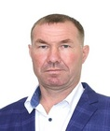 | Биянов Алексей Николаевич - депутат Совета депутатов МО "Муниципальный округ Балезинский район Удмуртской Республики», выдвинут политической партией "КОММУНИСТИЧЕСКАЯ ПАРТИЯ РОССИЙСКОЙ ФЕДЕРАЦИИ". Родился 5 июля 1976 года. Проживает в с.Юнда. ООО "Прогресс", рабочий.  Время и место приема: первая пятница каждого месяца с 10:00 до 12:00 ч. администрация МО «Юндинское», с. Юнда ул. Центральная, д. 47  Электронная почта: bijanaleksej1976@gmail.com
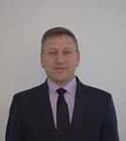 | Булдаков Сергей Климентьевич - депутат Совета депутатов муниципального образования «Муниципальный округ Балезинский район Удмуртской Республики», выдвинут Всероссийской политической партией "ЕДИНАЯ РОССИЯ". Профессиональное образование – ГОУ ВПО "Удмуртский государственный университет", 2008 г. Родился 12 февраля 1976 года. Проживает в п. Балезино. Председатель Совета депутатов муниципального образования «Муниципальный округ Балезинский район Удмуртской Республики».  Время и место приема: каждый понедельник месяца с 14:00 до 17:00 ч. п. Балезино ул. Кирова, д. 2  Электронная почта: serega.b.k@mail.ru
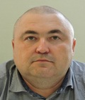 | Васильев Алексей Николаевич - депутат Совета депутатов муниципального образования «Муниципальный округ Балезинский район Удмуртской Республики», самовыдвижение. Профессиональное образование – Пермская государственная сельскохозяйственная академия им.Д.Н.Прянишникова. Родился 1978 года. Проживает в Балезинском районе, д. Такапи. Временно неработающий.  Время и место приема: последний понедельник месяца с 9:00 до 12:00 ч. п. Балезино ул. Советская, д. 13  Электронная почта: bzkc@mail.ru
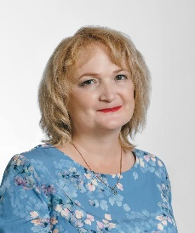 | Васильева Мадына Владимировна - Депутат Совета депутатов муниципального образования «Муниципальный округ Балезинский район Удмуртской Республики», выдвинута Всероссийской политической партией «Единая Россия». Родилась 26.03.1968 г. Образование высшее. Место работы – МБОУ «Балезинская средняя школа № 5», директор.  Время и место приема: 2-й понедельник месяца, 15.00-17.00, МБОУ СОШ № 5  Электронный адрес: madynavasileva@mail.ru
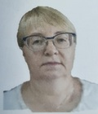 | Варанкина Тамара Ивановна депутат Совета депутатов муниципального образования «Муниципальный округ Балезинский район Удмуртской Республики», выдвинута Всероссийской политической партией "ЕДИНАЯ РОССИЯ". Профессиональное образование – Удмуртский государственный университет. Родилась 1968 года. Проживает в Балезинском районе, с.Карсовай. Карсовайское потребительское общество, председатель правления.  Место приема: в д.Большой Варыж- Администрация МО «Большеварыжское» ул.Центральная д.19, в д.Верх-Люкино-Администрация МО «Верхлюкинское» ул. Ценральная д.22, в д.Киршонки-Администрация МО «Киршонское» ул.Дружбы д.1, в с.Сергино-Администрация «Сергинское» ул.Советская д.1  Время приема: по согласованию с администрациями  Электронная почта: KARSRYPO@mail.ru
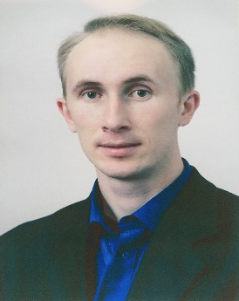 | Волков Сергей Геннадьевич, депутат Совета депутатов МО «Муниципальный округ Балезинский район Удмуртской Республики», выдвинут Всероссийской политической партией "ЕДИНАЯ РОССИЯ". Профессиональное образование – ФГБОУ ВПО "Удмуртский государственный университет", 2011 г. Родился 2 июля 1987 года. Проживает в Балезинском районе, с. Пыбья, МБОУ ДО "Балезинская детско–юношеская спортивная школа", тренер–преподаватель.  Время и место приема: первая среда месяца с 8:00 до 10:00 ч. администрация МО «Пыбьинское», с. Пыбья ул. Центральная, д. 11  Электронная почта: ser428-volk@yandex.ru
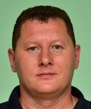 | Владыкин Сергей Леонидович - депутат Совета депутатов муниципального образования «Муниципальный округ Балезинский район Удмуртской Республики», выдвинут Всероссийской политической партией "ЕДИНАЯ РОССИЯ". Профессиональное образование – ФГБОУ ВО «Ижевский Государственный Технический Университет им.М.Т. Калашникова», 2004 г. Родился 13 января 1981 года. Проживает в п.Балезино. Место работы – обособленное подразделение ООО «Жешартский ЛПК» в п.Балезино, главный энергетик.  Время и место приема: Балезинский район, п.Балезино, ул.Энгельса, д.1, вторая среда каждого месяца с 11:30 до 13:30  Электронная почта: vl_sergo@mail.ru
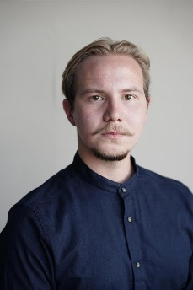 | Гилязов Илья Владимирович - Депутат Совета депутатов МО "Муниципальный округ Балезинский район Удмуртской Республики", выдвинут Политической партией ЛДПР – Либерально–демократической партии России. Родился 15 января 2000 года. Проживает в Завьяловском районе, с. Ягул. Студент 3 курса ФГБОУ ВО "Удмуртский государственный университет".  Время и место приема: третий вторник каждого месяца с 10:00 до 12:00 ч п. Балезино ул. Советская, д. 11  Электронная почта: gilyazov2000@inbox.ru
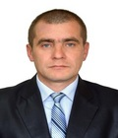 | Главатских Сергей Юрьевич - Депутат Совета депутатов МО "Муниципальный округ Балезинский район Удмуртской Республики", выдвинут Социалистической политической партией "СПРАВЕДЛИВАЯ РОССИЯ - ПАТРИОТЫ - ЗА ПРАВДУ". Родился 21 августа 1976 года, проживает в п. Балезино, профессиональное образование – Высший юридический колледж г. Ижевска, 2004 г., пенсионер МВД.  Время и место приема: третий вторник каждого месяца с 14:00 до 16:00 п.Балезино ул. Энгельса, д.1  Электронная почта: sergey.glavatskih.76@mail.ru
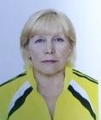 | Губина Асия Касимовна - депутат Совета депутатов МО "Муниципальный округ Балезинский район Удмуртской Республики", выдвинута Политической партией "КОММУНИСТИЧЕСКАЯ ПАРТИЯ РОССИЙСКОЙ ФЕДЕРАЦИИ". Родилась 1 января 1954 года. Проживает в п.Балезино. Работает в МАУ "Молодежно–спортивный комплекс Балезинского района", заведующий складом.  Время и место приема: каждый вторник месяца с 14:00 до 16:00 ч. п. Балезино ул. Советская, д. 9
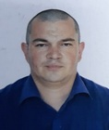 | Данилов Сергей Александрович - депутат Совета депутатов муниципального образования «Муниципальный округ Балезинский район Удмуртской Республики», выдвинут Политической партией "КОММУНИСТИЧЕСКАЯ ПАРТИЯ РОССИЙСКОЙ ФЕДЕРАЦИИ". Профессиональное образование – ГОУ ВПО "ГГПИ им. В.Г. Короленко". Родился 22 апреля 1980 года. Проживает в п. Балезино. МБОУ "Турецкая средняя школа", учитель.  Время и место приема: первая среда с 15:00 до 16:00 ч. п. Балезино ул. Советская, д. 11  Электронная почта: vremynka86@mail.ru
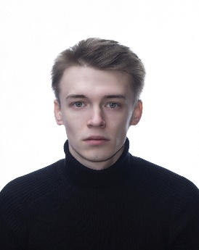 | Дектерев Никита Дмитриевич – депутат Совета депутатов муниципального образования «Муниципальный округ Балезинский район Удмуртской Республики», выдвинут Политической партией ЛДПР – Либерально–демократической партии России. студент 3 курса ФГБОУ ВО "Удмуртский государственный университет", Родился 13 октября 1999 года, проживает в г. Камбарка.  Время и место приема: третий вторник месяца с 11:00 до 12:00 ч. п. Балезино ул. Советская, д. 11  Электронная почта: dektnd13@gmail.com
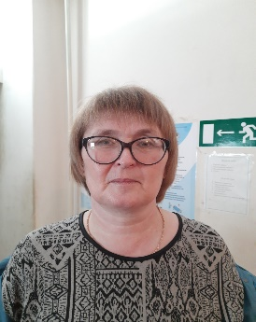 | Емельянова Елена Маевна - депутат Совета депутатов МО «Муниципальный округ Балезинский район Удмуртской Республики», выдвинута Всероссийской политической партией "ЕДИНАЯ РОССИЯ". Профессиональное образование – Ижевский государственный медицинский институт, 1990 г. Родилась 10 марта 1967 года. Проживает в Балезинском районе,с. Люк. БУЗ УР "Балезинская районная больница МЗ УР", Люкский ЦВОП, врач общей практики.  Время и место приема: вторая среда месяца с 13:00 до 14:00 ч. с. Люк ул. Школьная, д. 7
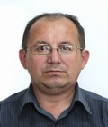 | Жуйков Сергей Виталиевич - Депутат Совета депутатов МО "Муниципальный округ Балезинский район Удмуртской Республики", выдвинут Социалистической политической партией "СПРАВЕДЛИВАЯ РОССИЯ - ПАТРИОТЫ - ЗА ПРАВДУ". Родился 28 октября 1966 года,  профессиональное образование – Ижевский сельскохозяйственный институт  основное место работы – ООО УК "Дружба", генеральный директор, проживает в п. Балезино.  Время и место приема: п.Балезино ул.Карла-Маркса, д.69-а 2-й этаж офис ООО УК «Дружба» с 15 до 17 часов каждый понедельник.  Электронная почта: oooukdruzba@mail.ru
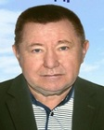 | Захаров Александр Серафимович - депутат Совета депутатов МО "Муниципальный округ Балезинский район Удмуртской Республики" , выдвинут Политической партией "Российская партия пенсионеров за социальную справедливость" в Удмуртской Республике. Родился 2 февраля 1958 года, образование среднее - специальное, проживает в поселке Балезино. Работает председателем в ОО "Балезинское районное общество охотников и рыболовов".  Время и место приема: первый вторник месяца с 17:00 ч. до 20:00 ч. п. Балезино, ул. Калинина 25, база охото - общества  Эл. почта ohota.balezino@yandex.ru
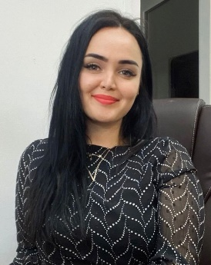 | Касимова Раиса Альбертовна - Депутат Совета депутатов муниципального образования «Муниципальный округ Балезинский район Удмуртской Республики», выдвинута Всероссийской политической партией «Единая Россия». Родилась 10.12.1988 г. Образование высшее. Место работы – индивидуальный предприниматель.  Время и место приема: 4-й четверг месяца, 10.00-11.00, п.Балезино, ул.Кирова,2 , каб.6 (Администрация)  Электронный адрес: kasimova.raisa@internet.ru
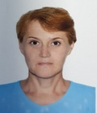 | Касимова Фарида Рашидовна - депутат Совета депутатов муниципального образования «Муниципальный округ Балезинский район Удмуртской Республики», выдвинута Всероссийской политической партией "ЕДИНАЯ РОССИЯ". Родилась 13 ноября 1968 года, проживает в д. Падера. Профессиональное образование – ФГОУ ВПО "Удмуртский государственный университет". МБУК "Центр развития культуры и народного творчества МО "Балезинский район", Заведующий отделом "Падеринский ЦСДК".  Время и место приема: Балезинский район д. Падера ул. Центральная д.41, «Падеринский ЦСДК» с 18 до 20 часов, первую среду каждого месяца.  Электронная почта: farida.padera68@mail.ru
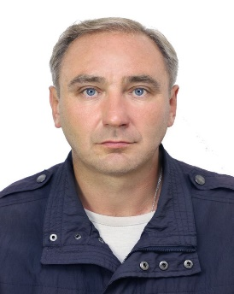 | Князев Сергей Петрович - Депутат Совета депутатов муниципального образования «Муниципальный округ Балезинский район Удмуртской Республики», выдвинут Всероссийской политической партией «Единая Россия». Родился 23.12.1978 г. Образование среднее профессиональное. Место работы – ВКХ ПУ № 14/4 ЖКС №11 филиала ФГБУ «ЦЖКУ» Минобороны России ( РВСН), начальник хозяйства  Время и место приема: 1-я пятница месяца, 13.00-14.00, Балезино-3, ул.Космонавтов ,32-1.  Электронный адрес: vkh2585@mail.ru
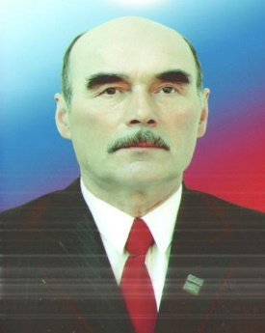 | Ложкин Николай Леонидович - депутат Совета депутатов муниципального образования «Муниципальный округ Балезинский район Удмуртской Республики», выдвинут Всероссийской политической партией "ЕДИНАЯ РОССИЯ". Профессиональное образование – Ярское педагогическое училище, 1974 г. Родился 1 июня 1952 года. Проживает в п. Балезино, АУ УР "Комплексная специализированная спортивная школа олимпийского резерва", тренер–преподаватель.  Время и место приема: первый четверг месяца с 10:00 до 12:00 ч. лыжная база «Буринские горы» п. Балезино ул. Комсомольская, д. 40
 | Наговицына Елена Григорьевна - депутат Совета депутатов муниципального образования «Муниципальный округ Балезинский район Удмуртской Республики», выдвинута Всероссийской политической партией "ЕДИНАЯ РОССИЯ". Профессиональное образование – ФГОУ ВПО "Ижевская сельскохозяйственная академия" Родилась в 1988 году. Проживает в д. Кожило. ООО "Астра", директор.  Время и место приема: последняя пятница месяца с 16:00 до 17:00 ч. п. Балезино ул. Советская, д. 6  Электронная почта: dir@astrabz.ru
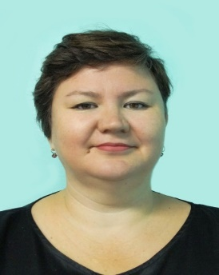 | Попова Мария Андреевна - депутат Совета депутатов муниципального образования "Муниципальный округ Балезинский район Удмуртской Республики", выдвинута политической партией «КОММУНИСТИЧЕСКАЯ ПАРТИЯ РОССИЙСКОЙ ФЕДЕРАЦИИ». Родилась 9 августа 1981 года, образование высшее, проживает в посёлке Балезино. МБУК "Балезинская районная библиотека муниципального образования "Балезинский район", библиотекарь 1 категории.  Время и место приема: последняя пятница месяца с 10:00 час. до 12:00 час. п. Балезино, ул. Советская, 11  Эл. почта: mas-popova@yandex.ru
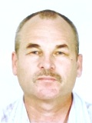 | Савин Николай Андреевич - депутат Совета депутатов МО «Муниципальный округ Балезинский район Удмуртской Республики», выдвинут Всероссийской политической партией "ЕДИНАЯ РОССИЯ". Профессиональное образование – ФГОУ ВПО "Уральская академия государственной службы", 2007 г . Родился 28 июня 1959 года. Проживает в Балезинском районе, д. Гаревская. СПК "Сергинский", председатель.  Время и место приема: каждый вторник месяца с 8:00 ч. до 10:00 ч. с.Сергино, ул. Советская, 4  Эл. почта: spksergino@gmail.kom
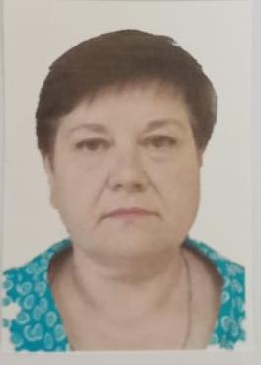 | Симакова Галина Юрьевна - депутат Совета депутатов муниципального образования «Муниципальный округ Балезинский район Удмуртской Республики», выдвинута Всероссийской политической партией "ЕДИНАЯ РОССИЯ". Профессиональное образование – Удмуртский государственный университет, 1984 г. Родилась 6 мая 1961 года. Проживает в Балезинском районе, с. Карсовай. Карсовайское потребительское общество, председатель Совета.  Время и место приема: первый вторник с 14:00 до 16:00 ч. с. Карсовай ул. Гаражная, д. 3.  Электронная почта: simakova.61@mail.ru
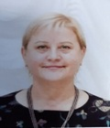 | Трапезникова Ирина Альфредовна - депутат Совета депутатов МО "Муниципальный округ Балезинский район Удмуртской Республики» , выдвинута Всероссийской политической партией "ЕДИНАЯ РОССИЯ". Родилась 28 сентября 1960 года, образование высшее, проживает в посёлке Балезино. Работает директором в МБУК "Районный Дом культуры "Дружба".  Время и место приема: 1-я среда месяца с 9:00 час. до 11:00 час. в РДК «Дружба»  Эл. почта: irina-t60@mail.ru
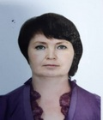 | Туканова Ирина Геннадьевна - депутат Совета депутатов муниципального образования «Муниципальный округ Балезинский район Удмуртской Республики», выдвинута Всероссийской политической партией "ЕДИНАЯ РОССИЯ". Профессиональное образование – ФГБОУ ВПО "Удмуртский государственный университет". Родилась в 1977 г. Проживает в Балезинском районе, с. Андрейшур. МБОУ "Андрейшурская СОШ", учитель.  Время и место приема: с. Андрейшур ул. Школьная, д. 4  д. Исаково ул. Советская, д. 11  д. Нововолково ул. Волкова, д. 59  д. Ушур ул. Юбилейная, д. 2  по согласованию с администрациями  Электронная почта: tukairina@yandex.ru
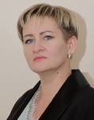 | Шувалова Татьяна Николаевна - депутат Совета депутатов муниципального образования «Муниципальный округ Балезинский район Удмуртской Республики», самовыдвиженец. Профессиональное образование – Ижевский торгово-экономический техникум. Родилась 14 сентября 1979 года. Проживает в п.Балезино. Индивидуальный предприниматель, ИП Шувалова Т.Н.  Время и место приема: Балезинский район, п.Балезино, ул. Советская, д.11 общественная приемная КПРФ, время приема: Последний четверг месяца с 13.00 до 15.00  Электронная почта: taty_ana79@mail.ru
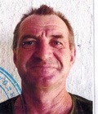 | Щепин Владимир Александрович - депутат Совета депутатов муниципального образования «Муниципальный округ Балезинский район Удмуртской Республики», выдвинут Социалистической политической партией "СПРАВЕДЛИВАЯ РОССИЯ - ПАТРИОТЫ - ЗА ПРАВДУ". Родился 13 января 1968 года, проживает в Балезинском районе, д. Новоселы. Профессиональное образование – Среднее ПТУ–32 г. Глазова УАССР, 1986 г. Потребительское общество "РОСТ", подсобный рабочий в подразделении Хлебопечения.  Время и место приема: вторая пятница с 16:00 до 17:00 ч. с. Карсовай ул. Первомайская, д. 17
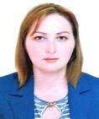 | Энтентеева Танзиля Рафисовна - депутат Совета депутатов МО "Муниципальный округ Балезинский район Удмуртской Республики",выдвинута Политической партией "КОММУНИСТИЧЕСКАЯ ПАРТИЯ РОССИЙСКОЙ ФЕДЕРАЦИИ". Родилась 29 августа 1990 года, образование высшее, проживает в посёлке Балезино. Работает в Потребительском обществе "Сельское", бухгалтер.  Время и место приема: последняя пятница месяца с 10:00 ч. до 12:00 ч. п. Балезино, ул. Советская, 11  Эл. почта: ententeeva90@mail.ru
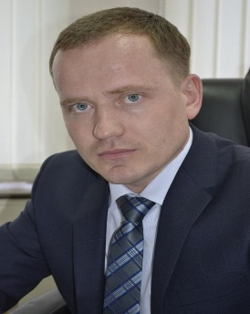 | Ягафаров Азат Фаатович - Депутат Совета депутатов муниципального образования «Муниципальный округ Балезинский район Удмуртской Республики», выдвинут политической партией «КОММУНИСТИЧЕСКАЯ ПАРТИЯ РОССИЙСКОЙ ФЕДЕРАЦИИ». Родился 01.01.1981 г. Образование высшее.  Место работы – ООО «Леспроект», генеральный директор  Время и место приема:  Электронный адрес: afmail@mail.ru

